4 PRIEDAS
P AT V I R T I N T A
Klaipėdos miesto visuomenės sveikatos
biuro direktoriaus
2020 m. sausio 6 d. įsakymu Nr. J-1

Klaipėdos Gedminų progimnazijos
visuomenės sveikatos priežiūros veiklos planas 2021 metams

Parengė: Klaipėdos miesto visuomenės sveikatos biuro
visuomenės sveikatos specialistė
Indrė Kuodienė

Klaipėdos Gedminų progimnazijoje vykdomos šios švietimo programos:
- Neformaliojo ugdymo vaikų švietimas:
  - Dailės studija;
  - „Spalvotasis logo pasaulis“;
  - Liaudiškų šokių kolektyvas „Gedmina“;
  - Tolerancijos ugdymo centras;
  - Skaitytojų klubas „Skaitanti Lietuva“;
  - Popstudija;
  - Sporto būrelis;
  - „Mažoji laboratorija“;
- Patyriminis mokymas/is.
- Valdorfo klasės.
- Ugdymas karjerai.
Progimnazijoje veikia 36 klasės, kuriose mokosi 922 mokiniai.
Mokyklos misija: Įgyvendinant valstybinę švietimo politiką, teikti kokybiškas švietimo paslaugas, atitinkančias nuolat kintančias visuomenės reikmes, tenkinti Klaipėdos miesto mokinių ugdymosi poreikius pagal pradinio ir pagrindinio ugdymo programas, sudaryti lygias ugdymosi galimybes ir sąlygas, racionaliai, taupiai ir tikslingai naudoti įstaigai skirtus išteklius.
Mokyklos strateginio plano prioritetiniai tikslai:
- Sudaryti sąlygas kokybiškam ugdymo(si) procesui organizuoti.
- Atnaujinti ir kurti inovatyvias edukacines erdves.
Mokyklinio amžiaus vaikų gyvensenos tyrimas, kuris buvo atliktas 2020 metais atskleidė pagrindines problemas, pagal kurias buvo numatyta dalis sveikatinimo veiklos krypčių. Tyrimo ataskaitos nuoroda:
https://www.sveikatosbiuras.lt/files/Main/files/Vaik%C5%B3%20gyvensenos%20tyrimas%202020_Klaip%C4%97da.pdf
Fizinis aktyvumas ir pasyvus laisvalaikis. Tyrimas parodė, jog tik 23,1 proc tyrime dalyvavusių Klaipėdos miesto mokyklinio amžiaus mokinių kasdien, ne pamokų metu, laisvalaikiu mankštinasi ir sportuoja taip, kad suprakaituotų, padažnėtų kvėpavimas. Ypač pasyviai (4 ir daugiau valandų per dieną žiūrėdami televizorių, žaisdami kompiuterinius žaidimus) laisvalaikį leidžia 19,5 proc. Klaipėdos miesto mokinių, tai atitinka ir Lietuvos vidurkį.
Sveikos gyvensenos pagrindai mokykloje. Klaipėdos mieste didžioji dalis apklaustųjų teigia, kad mokykloje pakankamai dėmesio skiriama sveikai gyvensenai (60,6 proc.), fiziniam aktyvumui (69,8 proc.), mitybos įpročiams (46,9 proc.), rūkymo prevencijai (47,7 proc.), alkoholio prevencijai (47 proc.), narkotikų prevencijai (45 proc.).
Mityba ir burnos higiena. Klaipėdos mieste kasdien pusryčiauja 57,3 proc., o Lietuvoje – 51,7 proc. mokinių. Didžiausia kasdien pusryčiaujančių mokinių dalis yra tarp 5 kl. mokinių. Paklausus vaikų, kaip dažnai jie valgo vaisius ir daržoves apie ketvirtadalis jų nurodė, kad 2-4 dienas per savaitę (24,9 proc. taip dažnai valgo vaisius, 23,5 proc. – daržoves), kasdien, kelis kartus per dieną vaisius valgo 24,8 proc. mokinių, daržoves – 19,2 proc. mokinių. Klaipėdoje daugiau mergaičių nei berniukų kasdien bent kartą per dieną vartojo vaisius ir daržoves. Lyginant pagal klases, dažniausiai vaisius ir daržoves valgo 5 kl. mokiniai. Daugiau nei 60 proc. Klaipėdos miesto mokinių valosi dantis kelis kartus per dieną, Lietuvos vidurkis kiek žemesnis – maždaug kas antras vaikas dantis valosi dažnai.
Alkoholio, tabako gaminių vartojimas. Per paskutines 30 dienų tabako gaminius Klaipėdoje rūkė 1,7 proc. penktokų, 7,2 proc. septintokų, penktadalis devintokų (18,4 proc.). Per paskutines 30 dienų elektronines cigaretes rūkė 1,7 proc. penktokų, 5,8 proc. septintokų, 13 proc. devintokų. Alkoholinius gėrimus Klaipėdoje daugiau vartoja vyresnio amžiaus mokiniai (devintokai): per paskutinius 12 mėn. – kas antras, per paskutines 30 dienų – kas trečias mokinys. Klaipėdos mieste ir Lietuvoje alkoholį vartojančių vaikų procentinė dalis yra panaši. Per paskutinius 12 mėnesių nuo alkoholio bent kartą apsvaigusių buvo didesnė dalis tų vaikų, kurie gyvena tik su vienu iš tėvų.
Patyčios, nelaimingi atsitikimai. Daugiau nei trečdalis mokinių tyčiojosi iš kitų per paskutinius du mėnesius. Daugiausia besityčiojančių iš kitų mokinių yra 7 klasėse – beveik kas antras Lietuvoje (46,4 proc.) ir Klaipėdoje (41,3 proc.). Klaipėdoje didesnė berniukų dalis tyčiojosi iš kitų vaikų. Beveik pusė vaikų Klaipėdoje bent vieną kartą patyrė sužeidimų ar kitų nelaimingų atsitikimų, kai teko kreiptis pagalbos į medikus.

Mokinių sveikatos rodiklių pokytis 2016 – 2019 m.
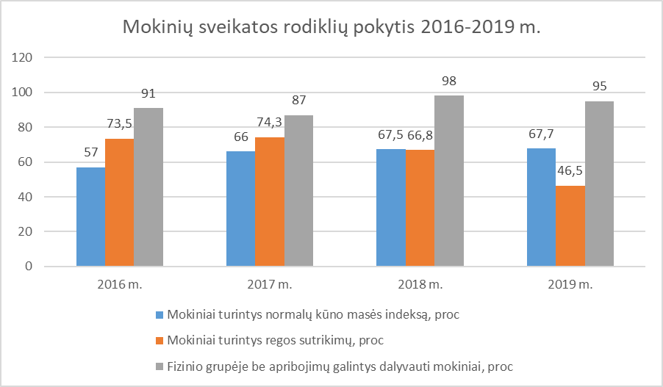
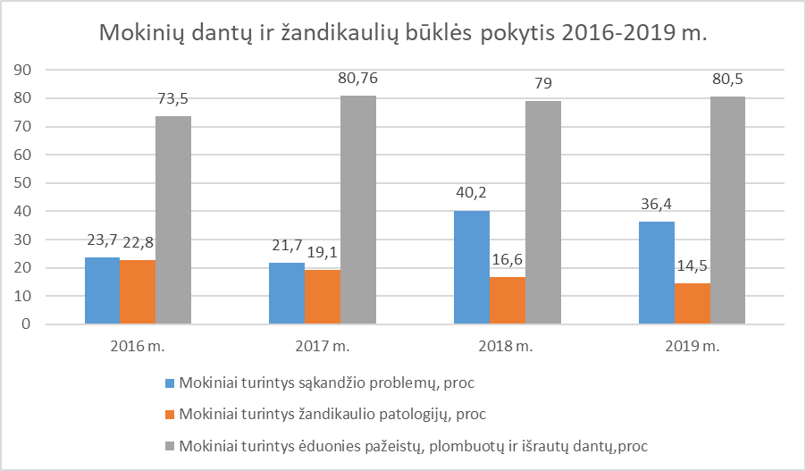

2020 m. pasikeitė mokinių profilaktinių sveikatos pažymėjimų forma, tapo labai sunku vertinti mokinių sveikatos būklę, tad remiamasi jau turimais duomenimis.
Numatytos sveikatinimo veiklos kryptys:
- Sveikos mitybos skatinimas;
- Sveikos aplinkos kūrimas;
- Sužalojimų prevencija;
- Užkrečiamų-jų ligų profilaktika;
- Psichinės sveikatos stiprinimas;
- Fizinio aktyvumo skatinimas;
- Alkoholio, rūkymo ir kt. psichotropinių medžiagų vartojimo prevencija.

Sveikatos stiprinimo SSGG analizė:
Stiprybės: | Silpnybės :
- Mokymo priemonės;  - Kvalifikuoti visuomenės sveikatos specialistai;  - Patalpos;  - Progimnazijos valgykla;  - Vaisių, daržovių, pieno vartojimo skatinimo programos  - Žingeidus, aktyvus personalas. | - Didelis mokytojų darbo krūvis;  - Mokinių nesidomėjimas;  - Laiko stoka sveikatos stiprinimui, dėl itin aktyvaus dalyvavimo kitose, su sveikata nesusijusiose, programose.  - Ugdymas vykdomas nuotoliniu būdu.
Galimybės: | Grėsmės:
- Įsitraukimas į sveikatą stiprinančių mokyklų tinklą;  - Daugiau specialistų įsitraukimas į veiklas;  - Aktyvesnis viešinimas. | - Vis didėjantis mokytojų krūvis;  - Mokinių abejingumas;  - Nepakankamas sveikatos ugdymas šeimose;  - Mokinius vis sunkiau įtraukti, sudominti.  - Grėsminga epidemiologinė situacija
Sveikatos stiprinimo tikslas: Stiprinti mokinių ir kitų mokyklos bendruomenės narių fizinę, protinę, dvasinę sveikatą, gilinti sveikatos žinias bei formuoti sveikos gyvensenos įgūdžius, bendromis mokytojų, specialistų ir šeimos pastangomis.
Sveikatos stiprinimo artimieji tikslai:
- Aktyvesnis dalyvavimas projektinėse veiklose, įvykdytų veiklų viešinimas.
- Didinti tėvų (globėjų) bei pedagogų aktyvumą ugdant sveikatai palankius įpročius.
- Mokinių sveikos gyvensenos įgūdžių gerinimas.

Sveikatos stiprinimo uždaviniai:
- Sveikos mitybos organizavimo tobulinimas, ir maisto švaistymo mažinimas, sveikos mitybos skatinimas;
- Sveikatą stiprinančių mokyklų plėtra;
- Traumų ir sužalojimų prevencijos skatinimas mokyklose;
- Burnos higienos užsiėmimų organizavimas tikslinėse grupėse;
- Psichikos sveikatos stiprinimo ir žalingų įpročių prevencijos užsiėmimų organizavimas tikslinėms grupėms;
- Supratimo apie mikroorganizmų atsparumą antimikrobinėms medžiagoms didinimas;
- Mokinių visuomenės sveikatos priežiūros viešinimo veikla.

Organizacinės priemonės
Eil. Nr. | Poveikio sritis | Priemonės pavadinimas ir  metodas | Paslaugų  grupė | Dalyviai |  |  | Veiklos data |  | Pastabos
 |  |  |  | Tikslinė  grupė | Planuojamas dalyvių skaičius | Tikslus dalyvių skaičius po priemonės įvykdymo | Planuojama | Įvykdyta
1 | 2 | 3 | 4 | 5 | 6 | 7 | 8 | 9 | 10
1. | Sveikos mitybos skatinimas | Akcija „Atsinešk sveikatai palankų užkandį. Užkandžių dėžutės konkursas“ | Įgūdžių formavimas | 5-7 klasių mokiniai | 100 |  | Spalio mėnuo
 |  | Stendas „Sveikos mitybos diena“ | Informavimas | Mokyklos bendruomenė |  |  | Lapkričio I sav.
 |  | Protų mūšis „Sveika mityba“ | Įgūdžių formavimas | 5-8 klasių mokiniai | 100 |  | Lapkričio mėnuo
 |  | Piešinių konkursas „Mano mėgstamiausias sveikatai palankus valgis“ | Įgūdžių formavimas | 1-4 klasių mokiniai | 100 |  | Lapkričio mėnuo
 |  | Stendas diabeto dienai paminėti | Informavimas | Mokyklos bendruomenė |  |  | Lapkričio II sav.
 |  | Pamoka, praktinis užsiėmimas „Valykime dantukus“ | Įgūdžių formavimas | 1 klasių mokiniai | 80 |  | Kovo mėnuo
 |  | Mokinių maitinimo organizavimo priežiūra skatinant sveiką mitybą bei sveikos mitybos įgūdžių formavimą.  Konsultuoti specialistus, atsakingus už mokinių maitinimą, sveikos mitybos klausimais. | Konsultavimas | Valgyklos darbuotojai |  |  | Pagal poreikį
 |  | Prižiūrėti mokinių maitinimą pagal patvirtintą valgiaraštį. | Konsultavimas | Mokiniai |  |  | 1x per 2 savaites,  esant reikalui
 |  | Sudaryti mokinių sąrašą, kuriems reikalingas tausojantis maitinimas. | Sąrašų sudarymas | Mokiniai | Pagal poreikį |  | Rugsėjo mėnuo
2. | Sveikos aplinkos kūrimas | Akcija „Tylioji pertrauka“ | Įgūdžių formavimas | Mokyklos bendruomenė |  |  | Balandžio IV sav.
 |  | Stendas „Pasaulinė kovos su vėžiu diena“ | Informavimas | Mokyklos bendruomenė |  |  | Vasario I sav.
 |  | Stendas „Tarptautinė triukšmo suvokimo diena“ | Informavimas | Mokyklos bendruomenė |  |  | Balandžio IV sav.
 |  | Informacinis pranešimas „Tyli aplinka“ | Informavimas | Internetinė svetainė |  |  | Balandžio IV sav.
 |  | Stendas širdies dienai paminėti. | Informavimas | Mokyklos bendruomenė |  |  | Rugsėjo IV sav.
 |  | Akcija „Ar žinai kiek sveria tavo kuprinė?“ | Įgūdžių formavimas | 1-6 klasių mokiniai | 600 |  | Rugsėjo – spalio mėn.
 |  | Kuprinių svėrimo rezultatų skelbimas bendruomenei | Informavimas | Mokyklos bendruomenė |  |  | Lapkričio mėnuo
 |  | Mokyklos aplinkos atitikties, pagal visuomenės sveikatos priežiūros teisės aktų reikalavimus priežiūra.  Mokyklos patalpų higieninės būklės patikrinimas. | Priežiūra, patikrinimas | Direktoriaus pavaduotoja ūkiui, įgalioti asmenys |  |  | Kas ketvirtį  Pagal poreikį
 |  | Mokinių susodinimo priežiūra, vykdant ydingos laikysenos, skoliozės bei regos prevenciją mokykloje. | Konsultavimas | Mokiniai |  |  | Rugsėjo – spalio mėnesiais
3. | Sužalojimų prevencija | Praktinis užsiėmimas “Mokomės suteikti pirmąją pagalbą | Mokymas. Įgūdžių formavimas | 8 klasių mokiniai | 80 |  | Vasario mėnuo
 |  | Stendas „Saugi vasara“ | Informavimas | Mokyklos bendruomenė |  |  | Gegužės mėnuo
 |  | Pamoka „Saugi vasara“ | Mokymas | 1-4 klasių mokiniai | 300 |  | Gegužės mėnuo
 |  | Vykdyti traumų, įvykstančių ugdymo proceso metu bei pakeliui į mokyklą ir iš jos, registraciją ir analizę | Registravimas  Analizė | Mokiniai |  |  | Mokslo metų eigoje
 |  | Pirmosios medicinos pagalbos teikimas ir koordinavimas.  Teikti pirmąją medicinos pagalbą įvykus nelaimingam atsitikimui, pranešti mokinio tėvams apie įvykį, esant  reikalui, iškviesti greitąją pagalbą ir palydėti mokinį į sveikatos priežiūros įstaigą. | Pirmosios pagalbos suteikimas.  Pranešimas. Informavimas.  GMP iškvietimas | Mokiniai |  |  | Mokslo metų eigoje
 |  | Sukomplektuoti pirmosios pagalbos rinkinius mokyklos dirbtuvėse, sporto salėje, sveikatos kabinete, ikimokyklinėje ugdymo įstaigoje kiekvienoje grupėje. Vykdyti jų naudojimosi priežiūrą. | Pirmosios pagalbos rinkinių komplektavimas  Priežiūra | Mokyklos bendruomenė |  |  | Rugsėjo mėn., periodinis papildymas pagal poreikį
 |  | Užsiėmimas „Būk saugus kelyje“ | Mokymas | 1-4 kasių mokiniai | 200 |  | Kovo mėnuo
4. | Užkrečiamų-jų ligų profilaktika | Pamoka „Brendimas ir asmeninė higiena“ | Mokymas | 4-5 klasių mokiniai | 250 |  | Vasario mėnuo
 |  | Informacinis pranešimas „Tinkamas antibiotikų vartojimas“ | Informavimas | Mokyklos mokinių tėvai ir mokytojai |  |  | Sausio mėnuo
 |  | Diskusija „Ar virusą išgydysime antibiotikais?“ | Įgūdžių formavimas | 2-4 klasių mokiniai | 100 |  | Vasario mėnuo
 |  | Paskaita „Lytiškumas, LPI, neplanuotas nėštumas“ | Įgūdžių formavimas | 8 klasių mokiniai,  VSB specialistė | 120 |  | Kovo mėnuo
 |  | Stendas tuberkuliozės dienai paminėti | Informavimas | Mokyklos bendruomenė |  |  | Kovo IV sav.
 |  | Praktinis užsiėmimas „Plaunam rankutes“ | Įgūdžių formavimas | 1 klasių mokiniai | 90 |  | Gegužės mėnuo
 |  | Stendas pasaulinei AIDS dienai paminėt | Informavimas | Mokyklos bendruomenė |  |  | Lapkričio IV sav.
 |  | Protų mūšis AIDS dienai paminėti | Įgūdžių formavimas | 7-8 klasių mokiniai | 100 |  | Gruodžio I sav.
 |  | Mokinių sergamumo kontrolė gripo epidemijos metu.  Sergančiųjų mokinių skaičiavimas, duomenų perdavimas VSB. | Informavimas | Mokiniai |  |  | Epidemijos metu
 |  | Asmens higienos įgūdžių ugdymas ir priežiūra.  (Pedikuliozės tikrinimas mokinių iki 14 m.) | Profilaktinis patikrinimas | Mokiniai |  |  | Po vasaros ir žiemos atostogų bei pagal epidemiologines reikmes
5. | Psichinės sveikatos stiprinimas | Užsiėmimas „Pyktis ir jo valdymo būdai“ | Įgūdžių formavimas | 5-8 klasių mokiniai,  psichologė | 400 |  | Spalio mėnuo
 |  | Akcija „Laimės diena“ | Įgūdžių formavimas | Mokyklos bendruomenė Pagalbos mokiniui specialistai |  |  | Kovo III sav.
 |  | Pasaulinės psichikos dienos minėjimas | Įgūdžių formavimas | Mokyklos bendruomenė Pagalbos mokiniui specialistai |  |  | Spalio 11d.
6. | Fizinio aktyvumo skatinimas | Užsiėmimas „Šiaurietiškas vaikščiojimas“ | Mokymas | Mokyklos bendruomenė | 50 |  | Balandžio – gegužės mėnesiai
 |  | Veiklos „Judumo savaitei“ paminėti | Įgūdžių formavimas | Mokyklos bendruomenė | 500 |  | Rugsėjo III sav.
 |  | Aktyvios pertraukos | Įgūdžių formavimas | Mokyklos bendruomenė | 100 |  | Per mokslo metus, paskutiniai mėnesių penktadieniai
 |  | Paskaita-praktinis užsiėmimas „Fizinis aktyvumas“ | Įgūdžių formavimas | 8 klasių mokiniai,  VSB specialistė | 120 |  | Balandžio mėnuo
 |  | Informacijos dėl mokinių galimybės dalyvauti sporto varžybose teikimas kūno kultūros mokytojams. | Informavimas | Mokiniai |  |  | Pagal poreikį
7. | Alkoholio, rūkymo ir kt. psichotropinių medžiagų vartojimo prevencija | Stendas „Pasakyk NE“ | Informavimas | Mokyklos bendruomenė |  |  | Gegužės I sav.
 |  | Diskusija „Elektroninė cigaretė – grėsmingas žaisliukas“ | Mokymas | 6-7 klasių mokiniai | 250 |  | Vasario mėnuo
 |  | Diskusija „Alkoholio poveikis“ | Įgūdžių formavimas | 8 kl mokiniai | 100 |  | Spalio mėnuo
8. | Keletą poveikio sričių apimančios sritys | Sveikatinimo veiklos metodinių konsultacijų teikimas. Teikti individualias metodines konsultacijas besikreipiantiems pagalbos arba matant konkrečią problemą. | Konsultavimas | Mokiniai,  mokytojai  tėvai | Pagal poreikį |  | 2021 m.
 |  | Mokyklos vadovui ar jo įgaliotam darbuotojui pateikti asmens sveikatos priežiūros įstaigų specialistų išvadas ir rekomendacijas | Informavimas | Mokiniai |  |  | Ne vėliau kaip iki 2021.10.01 ir vėliau pagal poreikį
 |  | Pagalbos mokinių  savirūpai  organizavimas | LNL sergančių  mokinių,  savirūpai  parengtų planų  skaičius | Mokiniai Pagal  poreikį |  |  | Pagal poreikį
 |  | Informacijos apie  kasmetinius mokinių  sveikatos profilaktinių  patikrinimų apibendrinimas | Analizė | Mokiniai |  |  | 2021 m.
 |  | Sveikatinimo veiklų viešinimas įstaigos internetinėje svetainėje | Informavimas | Mokyklos bendruomenė |  |  | Po įvykdytų veiklų
 |  | Sveikatą stiprinanti mokykla programų vykdymas | Mokymas | Mokiniai |  |  | 2021 m.

Sudarė: Visuomenės sveikatos specialistė Indrė Kuodienė

Suderinta: Mokyklos direktorius Aurelijus Liaudanskas

